www.pmadata.org/stlr
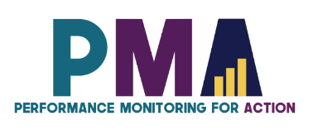

Nous vous invitons à utiliser et adapter ces outils !

Quel que soit l’outil que vous découvrirez et déciderez d’essayer, vous devrez nécessairement l’adapter à votre contexte. Par exemple :
- Changer la formulation d’une question : Certains outils contiennent des questions tirées de nos questionnaires (accessibles au public ici), avec leur propre numérotation. Notez que dans certains cas, le numéro des questions change selon les phases d’enquête, mais toute question citée dans un outil suit une numérotation cohérente au sein de cet outil.
- Choisissez le pronom qui vous convient : Nous utilisons souvent des pronoms féminins dans la mesure où PMA travaille avec des femmes enquêtrices ; en outre, cela ne nous déplaît pas d’utiliser le pronom féminin par défaut, pour une fois !

ASTUCE : N’hésitez pas à utiliser notre système d’hashtags !
Parce que ces outils ont été utilisés dans différents pays, nous avons développé un système de hashtags simple pour identifier les endroits où les informations doivent être actualisées ou adaptées en fonction du pays, du contexte, de la culture et du programme.
Par exemple, les informations qui sont propre à un pays dans un outil sont repérables par l’hashtag en anglais #countryspecific, voire un niveau géographique encore plus spécifique, comme #districtlevel ou #localpartner.
Les informations dont la date doit être modifiée sont associées à l’hashtag #todaysdate ou #lastyear. Ces hashtags permettent à celles et ceux qui adaptent l’outil d’utiliser la fonction Find&Replace (Chercher et Remplacer) pour identifier rapidement et mettre à jour l’information pertinente.

Carte de facilitation

Cette carte sert de pense-bête pratique vous rappelant les 7 éléments clés à garder à l’esprit pendant une formation. Ce pense-bête vous permettra de booster vos sessions tout en assurant la participation des apprenants du début à la fin de votre activité.

En adaptant, adoptant ou partageant cet outil, veuillez utiliser la référence suivante :
“Carte de facilitation”, créé par Sarah Nehrling et PMA (Performance Monitoring for Action). Publié en juin 2024. CC BY-NC 4.0.

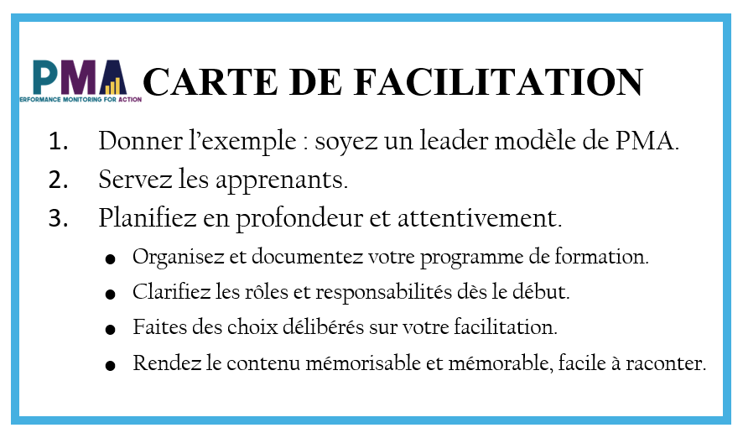

À PROPOS DE LA CARTE DE FACILITATION
Cette carte résume les éléments les plus importants dont un facilitateur devrait se souvenir. Nous suggérons qu’elle soit imprimée, plastifiée (si possible), et distribuée à celles et ceux qui faciliteront la formation – soit essentiellement l’équipe centrale avant une formation des superviseurs, et les superviseurs avant la formation des ER.
Pourquoi imprimer et distribuer cette Carte ?
- En rappel des éléments essentiels de la facilitation, étant donné que la véritable préparation aux nouvelles approches de facilitation aura bien plus d’informations que cela, et le volume d’informations pourrait être difficile à digérer, particulièrement pour les personnes relativement nouvelles au monde de la facilitation.
- En tant que symbole de solidarité entre les facilitateurs, qui ne sont pas que des individus travaillant chacun sur une session, mais doivent se soutenir les uns les autres pendant toute la formation.
- En rappel du rôle professionnel joué par les facilitateurs, chargés de mener une activité dont le succès est déterminant pour la collecte des données à venir.
Comment utiliser cette Carte ?
- Comme un outil de réflexion rapide : Demandez aux facilitateurs de garder cette carte dans leur poche et de la relire régulièrement pendant la formation pour savoir s’ils/elles facilitent bien les sessions. Cette réflexion peut être menée durant des débriefings individuels avec les facilitateurs qui rencontrent des difficultés, et/ou comme un débriefing de groupe ou une activité de réflexion à part.
- Comme un jeu, un défi : Selon ce défi, la personne distribuant les cartes (le facilitateur principal ?) lance le défi à tout le monde de garder cette carte sur soi à tout moment, non uniquement pendant la formation mais aussi après. Toutes les personnes pouvant présenter sa carte quand le facilitateur principal le demande, même dans les mois et années à venir, pourront recevoir un prix !
Comment imprimer la Carte ?
En imprimant la page suivante en entier, vous obtiendrez 5 cartes double face. Vous pouvez imprimer la carte sur une page, la couper horizontalement, puis plier chaque morceau en deux et coller ensemble les deux côtés de la carte pliée en deux.
N’hésitez pas à changer le logo et les couleurs pour refléter celles de votre équipe de pays.
Si possible, imprimez en couleur et plastifiez la carte pour qu’elle soit professionnelle et durable.

Note :
La carte mentionne le feedback "ACE". Il s'agit du modèle ACE, qui suggère de fournir trois types de feedback distincts : l'appréciation, le coaching et l'évaluation.

CARTE DE FACILITATION  - Donner l’exemple : soyez un leader modèle de PMA.  - Servez les apprenants.  - Planifiez en profondeur et attentivement.  - Organisez et documentez votre programme de formation.  - Clarifiez les rôles et responsabilités dès le début.  - Faites des choix délibérés sur votre facilitation.  - Rendez le contenu mémorisable et mémorable, facile à raconter. | - Soyez alerte et communicatif/ve pendant la session.  - Observez activement ce qui se passe dans la salle.  - Communiquez avec votre équipe de co-facilitation.  - Quand vous avez un doute, demandez des clarifications.  - Assurez-vous que les participantes se sentent entendues.  - Donner du feedback régulièrement, des trois  types (ACE).  - Soyez prêt(e) à vous adapter.  - Ne perdez du temps que pour en gagner.  - Prévoyez l’imprévu.  - Réfléchissez, débriefez, progressez.  - Souriez !
CARTE DE FACILITATION  - Donner l’exemple : soyez un leader modèle de PMA.  - Servez les apprenants.  - Planifiez en profondeur et attentivement.  - Organisez et documentez votre programme de formation.  - Clarifiez les rôles et responsabilités dès le début.  - Faites des choix délibérés sur votre facilitation.  - Rendez le contenu mémorisable et mémorable, facile à raconter. | - Soyez alerte et communicatif/ve pendant la session.  - Observez activement ce qui se passe dans la salle.  - Communiquez avec votre équipe de co-facilitation.  - Quand vous avez un doute, demandez des clarifications.  - Assurez-vous que les participantes se sentent entendues.  - Donner du feedback régulièrement, des trois  types (ACE).  - Soyez prêt(e) à vous adapter.  - Ne perdez du temps que pour en gagner.  - Prévoyez l’imprévu.  - Réfléchissez, débriefez, progressez.  - Souriez !
CARTE DE FACILITATION  - Donner l’exemple : soyez un leader modèle de PMA.  - Servez les apprenants.  - Planifiez en profondeur et attentivement.  - Organisez et documentez votre programme de formation.  - Clarifiez les rôles et responsabilités dès le début.  - Faites des choix délibérés sur votre facilitation.  - Rendez le contenu mémorisable et mémorable, facile à raconter. | - Soyez alerte et communicatif/ve pendant la session.  - Observez activement ce qui se passe dans la salle.  - Communiquez avec votre équipe de co-facilitation.  - Quand vous avez un doute, demandez des clarifications.  - Assurez-vous que les participantes se sentent entendues.  - Donner du feedback régulièrement, des trois  types (ACE).  - Soyez prêt(e) à vous adapter.  - Ne perdez du temps que pour en gagner.  - Prévoyez l’imprévu.  - Réfléchissez, débriefez, progressez.  - Souriez !
CARTE DE FACILITATION  - Donner l’exemple : soyez un leader modèle de PMA.  - Servez les apprenants.  - Planifiez en profondeur et attentivement.  - Organisez et documentez votre programme de formation.  - Clarifiez les rôles et responsabilités dès le début.  - Faites des choix délibérés sur votre facilitation.  - Rendez le contenu mémorisable et mémorable, facile à raconter. | - Soyez alerte et communicatif/ve pendant la session.  - Observez activement ce qui se passe dans la salle.  - Communiquez avec votre équipe de co-facilitation.  - Quand vous avez un doute, demandez des clarifications.  - Assurez-vous que les participantes se sentent entendues.  - Donner du feedback régulièrement, des trois  types (ACE).  - Soyez prêt(e) à vous adapter.  - Ne perdez du temps que pour en gagner.  - Prévoyez l’imprévu.  - Réfléchissez, débriefez, progressez.  - Souriez !

